EDUCACIÓN FÍSICA
Tema: La alimentación
“El semáforo de la alimentación”

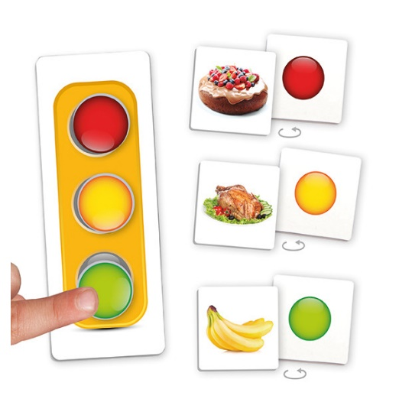
¡Vamos a realizar un semáforo y muy sencillo!
Actividad: Pintar los círculos con el color que corresponde y luego, recortar cada cuadrado. Pueden reforzarlo con una cartulina o cartón en la parte de atrás.

